

El principal evento del Fotoclub ha sido siempre la exposición anual que se ha celebrado ininterrumpidamente desde su fundación en 1989 y se han realizado muchos esfuerzos para asegurar su éxito, siendo uno de los principales, la selección de las fotografías participantes.
El año 1997, el entonces presidente Róger López, luego de una visita de Ricardo Mata, del Club Fotográfico de Guatemala, introdujo los concursos para remplazar el proceso anterior de preselección de imágenes para la exposición.
Los concursos también crearon las condiciones para las figuras de la "Foto y el Fotógrafo del Año“ y sobretodo propiciaron un cambio tan profundo como inesperado en la estructura misma del Fotoclub: La mayoría de los miembros profesionales de esa época eran fotógrafos de estudio, a quienes no les interesaba demasiado la competencia anónima con temas a veces totalmente ajenos a su quehacer cotidiano. De ese modo, poco a poco, el Fotoclub fue cambiando hacia un verdadero concepto de Club es decir de un grupo de amigos unidos por una pasión común.
Hasta la fecha, los concursos se han celebrado sin interrupción y ya llevamos 191 fechas, en las cuales hubo 571 concursos donde se presentaron 13277 fotos, creadas orgullosamente por 287 autores, de ellos, 234 tuvieron la opción de exponer al menos una foto, y 148 lograron alguna medalla.
La mecánica de los concursos ha sido siempre más o menos la misma: un jurado externo al Club califica las fotos presentadas anónimamente, se premia las que resulten mejor calificadas y se exige una “nota mínima” para tener derecho a participar en la exposición.
Los medios sí han cambiado, al principio los jueces calificaban con tarjetas, se registraban las calificaciones y se escogía a los ganadores manualmente. Una primera tecnificación fue un tablero de bombillos accionado por los jueces, que luego fue sustituido por el “Arturito” de Massimo y Marco. En agosto del 2011, Gustavo Valle trajo de Guatemala el sistema de calificación “RMF” que sustituyó al “Arturito”. Finalmente, la pandemia del Covid y la virtualidad de las actividades obligó desde mayo del 2020 al uso de cuestionarios que se envían anticipadamente a los jueces.

Distribución de notas
La distribución de las notas nos muestra que hay mejoras sensibles en la calificación: Al principio había una gran concentración de notas medias lo que denota poco análisis, en cambio con el sistema actual, las notas están mucho mejor distribuidas.
- 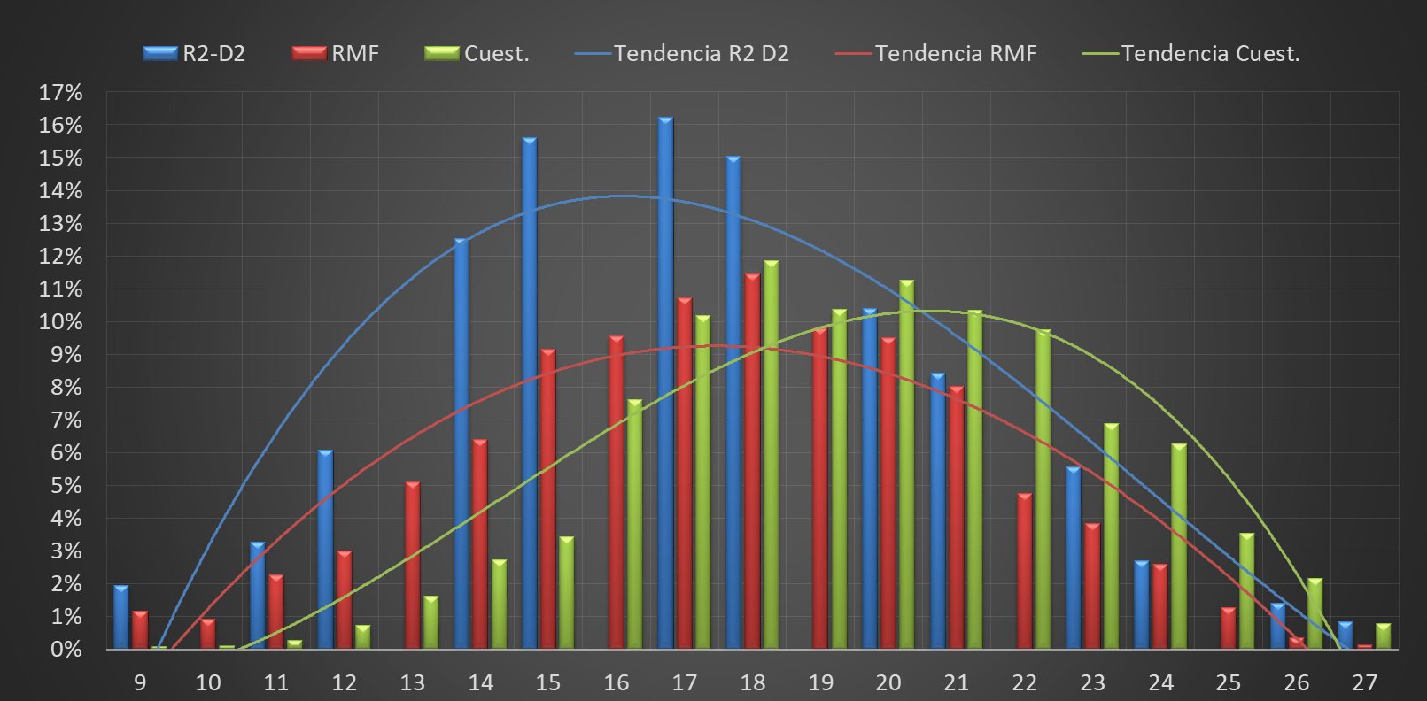

Top Ten
El “Top Ten” de los puntajes acumulados a lo largo de estos 25 años es el siguiente:
- 

